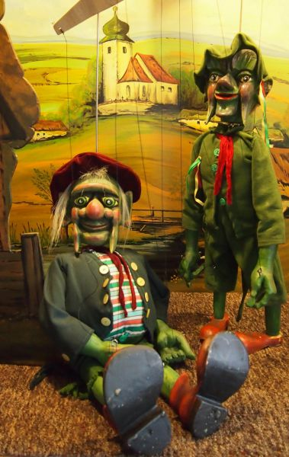

**Vodnická pohádka**

loutkové divadelní představení pro děti

v neděli 28.6.2020

v 15.00 hodin

na sále místní restaurace Suchovršice

vstupné dobrovolné

Z akce se bude pořizovat fotodokumentace a filmová reportáž (televize JS pro www.stránky). Některé z fotografií budou zveřejněny na www.stránkách.